Влияние вынужденного рассеяния Мандельштама-Бриллюэна в многоканальных DWDM-системах с применением SFP-модулей
Захаренков К.А.^{1, 3, 5}, Захаренков Н.А⁴., Казаков А.А.^{1, 3}, Давыдов В.В.^{2,3}
Студент¹, доктор физико-математических наук²
Санкт-Петербургский государственный университет телекоммуникаций имени профессора М. А. Бонч-Бруевича ª, ОАО “СУПЕРТЕЛ”⁴, Санкт-Петербург, Россия
E–mail: ⁵zacharenkov28@mail.ru
Современные DWDM-системы (Dense Wavelength Division Multiplexing) используют передачу множества оптических каналов с различными длинами волн через одно волокно. При определённых уровнях мощности в каждом канале может проявляться вынужденное рассеяние Мандельштама-Бриллюэна (ВРМБ), которое приводит к возникновению обратного рассеянного сигнала, сдвинутого по частоте [1]. Однако остается открытым вопрос, как многоканальная передача влияет на порог возникновения ВРМБ и существует ли взаимное влияние каналов друг на друга в рамках данного эффекта. Особенно актуально это для систем, использующих SFP-модули, где мощность сигналов и характеристики оптических линий ограничены возможностями усилителей и передающих модулей.
Основной целью исследования является определение значимости ВРМБ в многоканальных DWDM-системах с использованием SFP-модулей. Экспериментальные и теоретические исследования позволят установить, необходимо ли учитывать данный эффект при проектировании современных оптоволоконных линий связи или его влияние остается несущественным из-за энергетических ограничений. Исследование также затрагивает вопросы влияния ВРМБ на взаимодействие каналов и возможности возникновения межканальных помех, обусловленных данным эффектом.
Первая часть проведенных исследований включала экспериментальное изучение взаимного влияния двух соседних каналов с частотной сеткой 50 ГГц. Результаты показали, что ВРМБ одного канала не оказывает влияния на другой канал, а сам эффект ВРМБ является строго одноканальным. Это объясняется принципом формирования акустических решёток в волокне: брэгговские акустические решетки создаются таким образом, что они эффективно отражают только тот спектр, которым они были сгенерированы [2]. Другими словами, акустическая модуляция, вызванная каналом на одной длине волны, не формирует эффективной обратной волны для соседних каналов, так как их частотные параметры отличаются и не удовлетворяют условиям брэгговского отражения [3]. На рисунке 1 показано, что эффект порога ВРМБ для исследуемого SFP модуля Optronic не изменился при включении соседнего канала в виде SFP модуля JDSU. При этом следует учитывать, что в режиме насыщения эффект ВРМБ искажает сигнал и возникают ошибки на приеме.
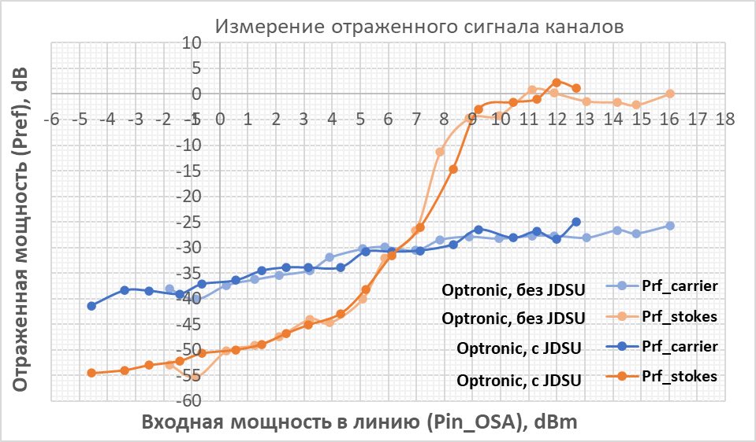
Рис. 1. Зависимость отражённого сигнала (ВРМБ и Релеевского рассеяния) от входной мощности в линию
Результаты данного исследования показывают, что в многоканальных DWDM-системах ВРМБ не оказывает влияния на соседние каналы. Было более подробно обосновано, при каких обстоятельствах стоит учитывать эффект ВРМБ и при скольки каналах с учетом коэффициента усиления современных EDFA усилителей. Данный эффект является строго одноканальным и не создаёт межканальных помех. Это означает, что при проектировании многоканальных оптических линий на основе SFP-модулей можно не учитывать влияние ВРМБ на взаимодействие каналов. Таким образом, ограничения по мощности, накладываемые ВРМБ, актуальны только для одиночных каналов, но не оказывают влияния на систему в целом.

Литература
- Agrawal, G. P. Nonlinear Fiber Optics / G. P. Agrawal. – 5th ed. – Academic Press, 2012.
- Smith, N. J. Stimulated Brillouin Scattering in Single-Mode Optical Fibers / N. J. Smith, R. Kashyap, K. J. Blow // Journal of Lightwave Technology. – 1998. – Vol. 16(2). – P. 232-240.
- Kobyakov, A. Stimulated Brillouin Scattering in Optical Fibers / A. Kobyakov, M. Sauer, D. Chowdhury // Advances in Optics and Photonics. – 2010. – Vol. 2(1). – P. 1-59.

